**SuperMap杯第十五届全国高校GIS大赛**

**三维应用组**

系统安装部署说明文档

作品名称： 桂林理工大学地下管网管理系统

学 校： 桂林理工大学

指导教师： 康传利 韦波

团队成员： 庞立阳 冯凯文 顾峻峰 陶彦妤

组长电话： 18934784691

小组编号： 1531311

1. 系统安装

打开系统安装软件。

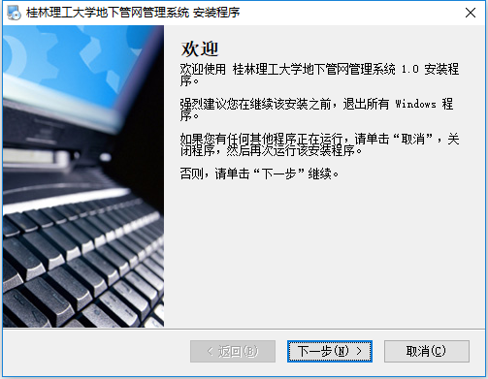

执行下一步，同意条款。

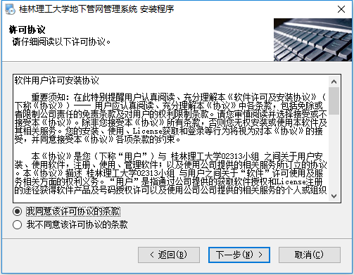

执行下一步，填写信息。

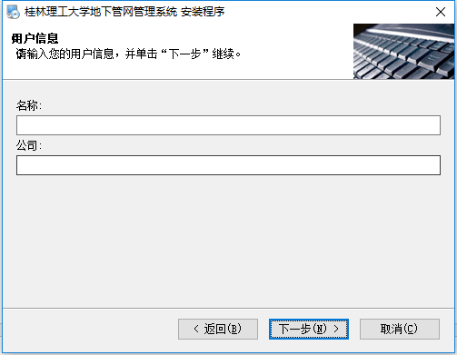

执行下一步，选择安装路径。

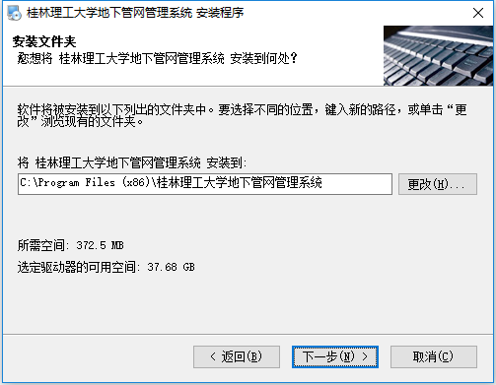

等待安装完成即可。

1. 系统卸载

推荐使用操作系统控制面板卸载程序。

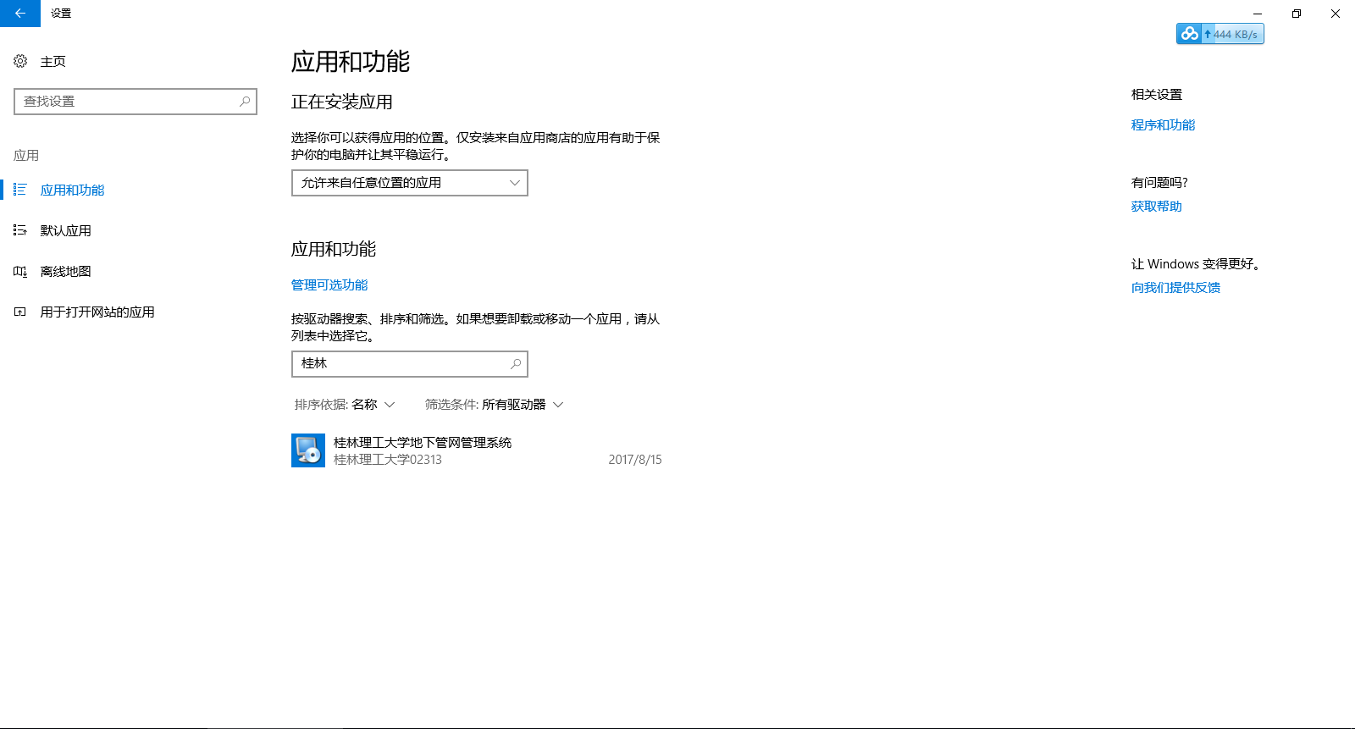

点击下一步即可。

